**UNIVERSIDAD PERUANA UNIÓN**

FACULTAD DE INGENIERIA Y ARQUITECTURA

EP. Ingeniería de Sistemas



**Arquitectura de Procesos “Gimnasio El Planeta Juliaca”**

Por:

Cristhian Edy Llanque Tipo 71617709

Guver Leon Ccori Ccoarite 71054406

Brayner Anibal Mamani Calcina 71873423

Gary Fernando Yunganina Mamani 73435697

Docente:

**Mg. Esteban Tocto Cano**

Juliaca, setiembre de 2024

# Descripción de la empresa

Gimnasio El Planeta Juliaca es un centro de acondicionamiento físico ubicado en Juliaca, Perú, que ofrece una variedad de servicios orientados a mejorar la salud y el bienestar de sus clientes. La empresa se enfoca en proporcionar experiencias personalizadas y flexibles para diferentes tipos de usuarios, desde aquellos que buscan una opción de entrenamiento casual hasta quienes desean programas intensivos de nutrición y rehabilitación.

El gimnasio se destaca por ofrecer no solo entrenamientos personalizados, sino también clases grupales, planes nutricionales, y acceso a instalaciones de relajación como sauna y spa. Esto lo convierte en un espacio integral para el cuidado físico y mental de sus miembros, posicionándose como un referente local en la industria del fitness.

# Misión y Visión de la empresa

**Misión**

La misión de Gimnasio El Planeta Juliaca es ofrecer un espacio integral y accesible que fomente el bienestar físico, mental y emocional de sus clientes a través de programas personalizados y servicios innovadores. Con un equipo de profesionales comprometidos, buscamos impactar positivamente la vida de cada persona que decide confiar en nosotros para mejorar su calidad de vida.

**Visión**

Ser reconocidos como el gimnasio líder en Juliaca y la región, ofreciendo servicios de fitness y bienestar de alta calidad que satisfagan las diversas necesidades de nuestros clientes. Nos esforzamos por convertirnos en un centro de referencia en salud integral, promoviendo un estilo de vida activo y equilibrado para toda la comunidad.

# Matriz de Productos – Clientes

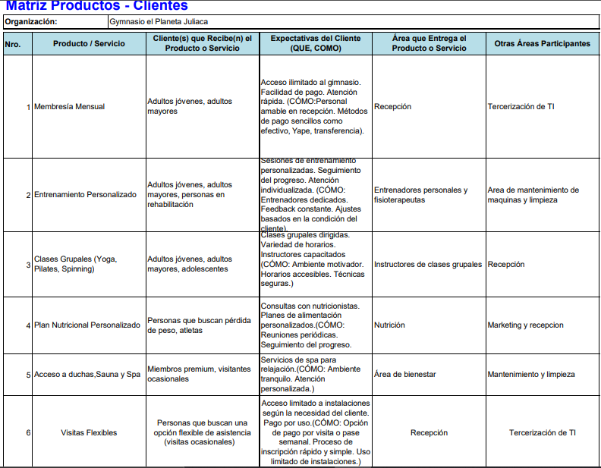

# Matriz de procesos con los Productos-Clientes

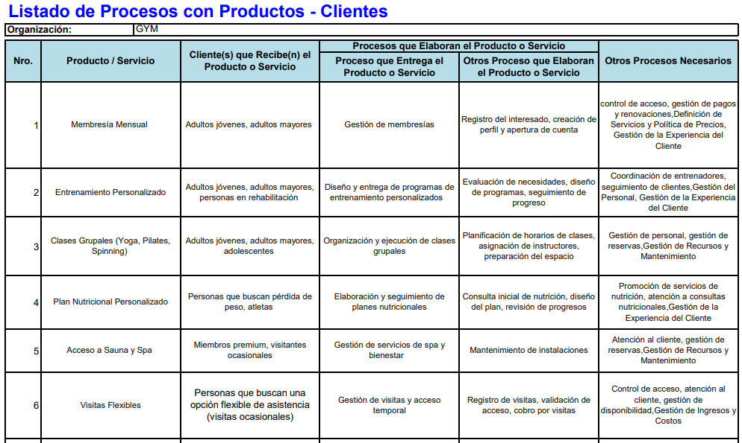

# Elaboración del Mapa de Procesos Nivel 0

**Mapa de Procesos Nivel 0** para el **Gimnasio El Planeta Juliaca**

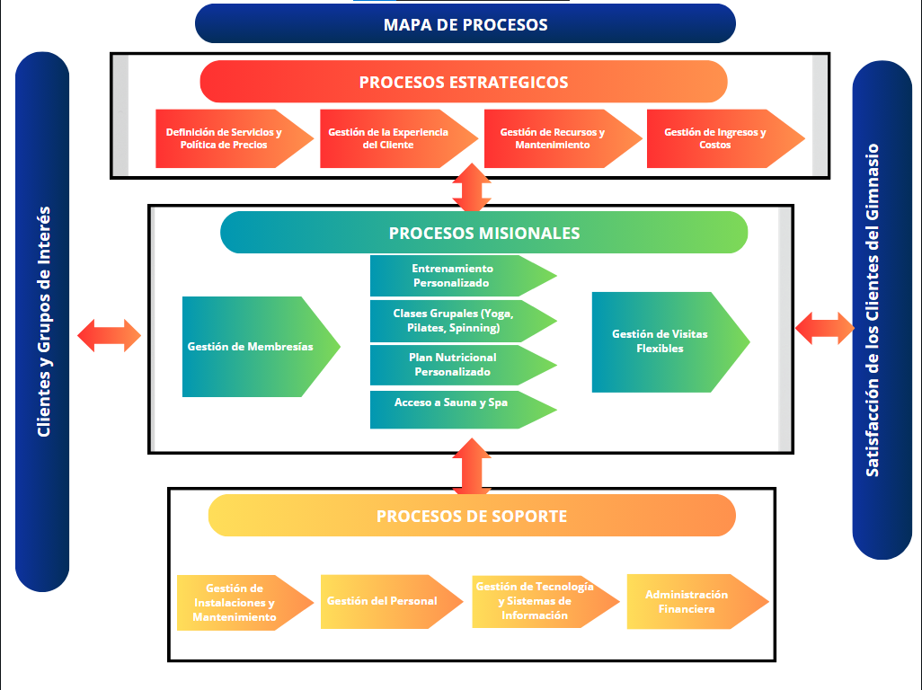

# Elaboración de la ficha de 1 proceso misional Nivel 0 y sus procesos contenedores

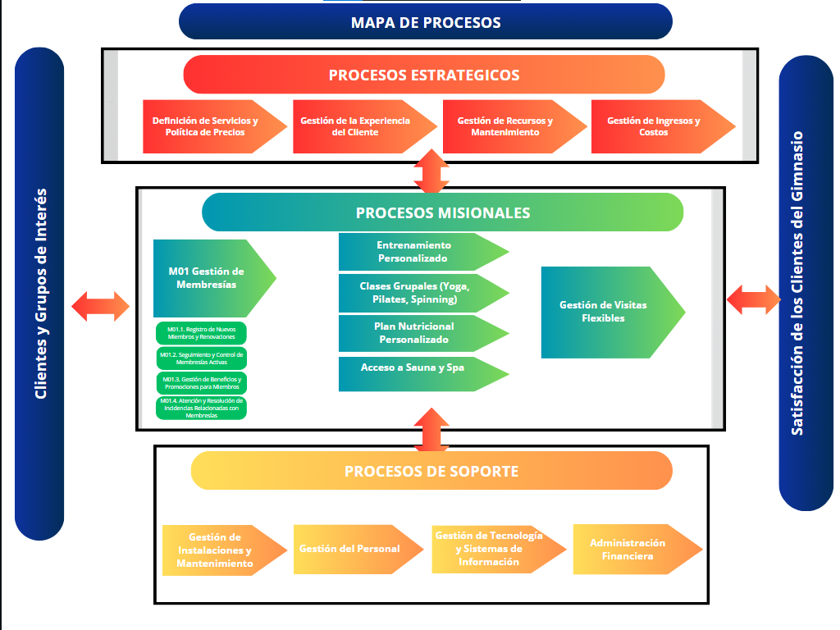

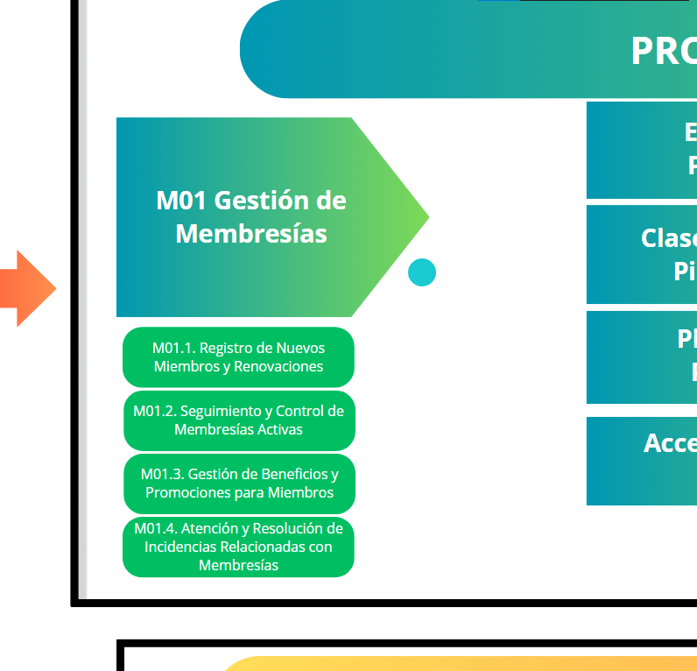

**Ficha del Proceso: M01. Gestión de Membresías (Nivel 1)**

**1. Descripción General del Proceso**

**Nombre del Proceso:** M01. Gestión de Membresías  
**Tipo de Proceso:** Misional  
**Objetivo:** Gestionar eficazmente la inscripción, renovación, seguimiento y resolución de incidencias relacionadas con las membresías del gimnasio, con el fin de maximizar la satisfacción de los clientes y asegurar un flujo continuo de ingresos.

**2. Subprocesos del Proceso M01**

**M01.1. Registro de Nuevos Miembros y Renovaciones**

* **Objetivo:** Inscribir a nuevos miembros y renovar membresías existentes de manera eficiente.
* **Entradas:**
  + Solicitudes de membresía o renovación.
  + Datos personales de los clientes.
  + Comprobantes de pago (efectivo, tarjeta, transferencia).
* **Actividades Principales:**
  + Registro de datos en el sistema.
  + Validación y procesamiento del pago.
  + Activación o renovación de la membresía.
* **Salidas:** Membresía activa o renovada, confirmación al cliente.
* **Indicadores Clave de Desempeño (KPI):**
  + Tiempo de registro y renovación.
  + Tasa de errores en la inscripción.
  + Tasa de renovación.

**M01.2. Seguimiento y Control de Membresías Activas**

* **Objetivo:** Monitorear y gestionar las membresías activas para asegurar el correcto acceso y disfrute de los servicios del gimnasio.
* **Entradas:**
  + Base de datos de miembros activos.
  + Información sobre el uso de las instalaciones.
* **Actividades Principales:**
  + Verificación de membresías activas.
  + Monitoreo de vencimientos próximos.
  + Comunicación con los clientes sobre renovación o problemas de acceso.
* **Salidas:** Membresías activas actualizadas y controladas.
* **Indicadores Clave de Desempeño (KPI):**
  + Número de membresías vencidas.
  + Nivel de satisfacción del cliente en el acceso.

**M01.3. Gestión de Beneficios y Promociones para Miembros**

* **Objetivo:** Ofrecer y gestionar los beneficios y promociones disponibles para los miembros, incentivando su renovación y lealtad.
* **Entradas:**
  + Base de datos de miembros activos.
  + Políticas de promociones vigentes.
* **Actividades Principales:**
  + Asignación de beneficios y descuentos.
  + Promoción activa de ofertas especiales.
  + Seguimiento del impacto de las promociones en la retención de clientes.
* **Salidas:** Clientes que acceden a promociones y beneficios aplicados.
* **Indicadores Clave de Desempeño (KPI):**
  + Tasa de adopción de promociones.
  + Incremento en las renovaciones.

**M01.4. Atención y Resolución de Incidencias Relacionadas con Membresías**

* **Objetivo:** Resolver problemas relacionados con la membresía, como errores en los pagos, acceso denegado o problemas técnicos.
* **Entradas:**
  + Quejas o solicitudes de los clientes.
  + Información del cliente y estado de la membresía.
* **Actividades Principales:**
  + Registro y seguimiento de incidencias.
  + Resolución de problemas administrativos o técnicos.
  + Comunicación de la solución al cliente.
* **Salidas:** Incidencias resueltas y clientes satisfechos.
* **Indicadores Clave de Desempeño (KPI):**
  + Tiempo promedio de resolución de incidencias.
  + Tasa de satisfacción del cliente con la atención.

**3. Procesos Contenedores Relacionados**

* **Definición de Servicios y Política de Precios:** Establece los diferentes planes de membresía y sus precios, lo que impacta directamente en cómo se gestionan y renuevan las membresías.
* **Gestión de la Experiencia del Cliente:** Asegura que los miembros tengan una experiencia positiva durante el proceso de inscripción, renovación, y resolución de problemas.
* **Gestión de Recursos y Mantenimiento:** Garantiza que las instalaciones del gimnasio estén en buen estado para ofrecer una experiencia adecuada a los miembros.
* **Gestión de Ingresos y Costos:** Asegura que los ingresos derivados de las membresías sean contabilizados y administrados correctamente.

**4. Herramientas y Recursos Necesarios**

* Sistema de gestión de membresías (software especializado).
* Plataforma de pago electrónico.
* Control de acceso automatizado a las instalaciones.
* Personal capacitado en atención al cliente.

**5. Indicadores Clave de Desempeño (KPI) Globales del Proceso M01**

* **Tasa de renovación de membresías**: Porcentaje de miembros que renuevan su membresía al finalizar el ciclo.
* **Tiempo promedio de resolución de incidencias**: Tiempo que se tarda en resolver problemas relacionados con las membresías.
* **Nivel de satisfacción del cliente con el proceso**: Evaluación general del cliente en cuanto a su experiencia de inscripción, renovación, beneficios, y resolución de problemas.